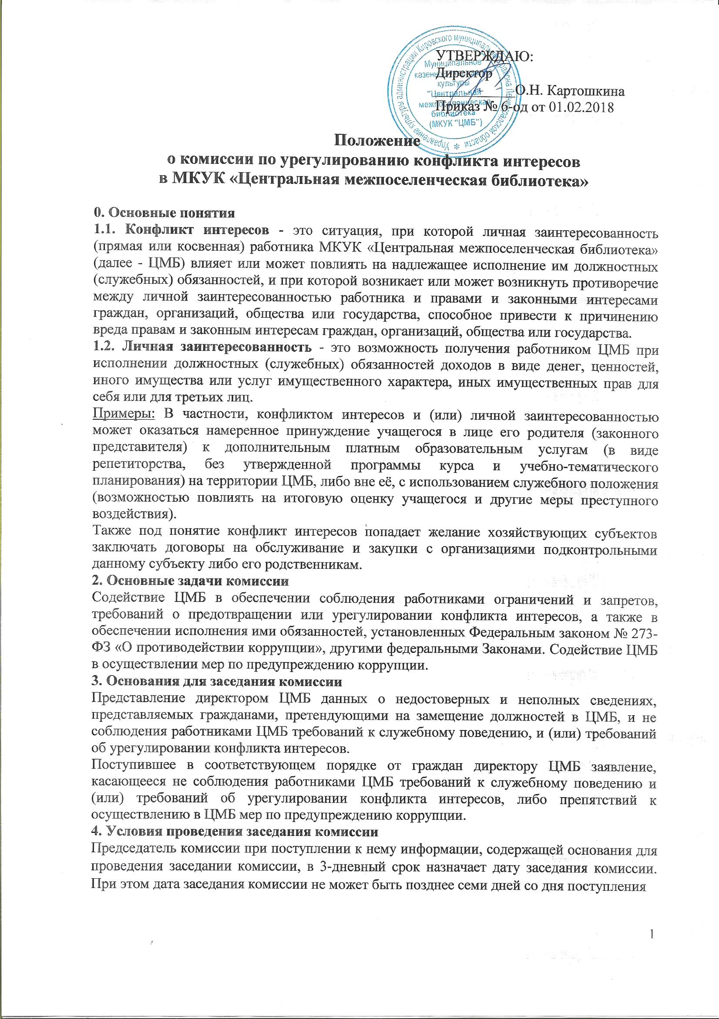
Принято

1

указанной информации. Комиссия не рассматривает анонимные обращения, а также сообщения о преступлениях и административных правонарушениях, не проводит проверки по фактам нарушения служебной дисциплины.
Члены комиссии и лица, участвовавшие в ее заседании, не вправе разглашать сведения, ставшие им известными в ходе работы комиссии.
5. Действия, основанные на итогах решения комиссии

- случае установления комиссией признаков дисциплинарного проступка в действии (бездействии) работника информация об этом представляется директору ЦМБ для решения вопроса о применении к данному работнику мер ответственности, предусмотренных нормативными правовыми актами Российской Федерации.
- случае установления комиссией факта совершения работником ЦМБ действия (факта бездействия), содержащего признаки административного правонарушения или состава преступления, председатель комиссии обязан передать информацию о совершении указанного действия (бездействия) и подтверждающие такой факт документы в правоохранительные органы в 3-дневный срок, а при необходимости - незамедлительно.
Копии протокола заседания комиссии в 3-дневный срок со дня заседания направляются директору ЦМБ, полностью или в виде выписок из протокола - работнику ЦМБ, а также по решению комиссии - иным заинтересованным лицам. О рассмотрении рекомендаций комиссии и принятом решении директор ЦМБ в письменной форме уведомляет комиссию в месячный срок со дня поступления к нему протокола заседания комиссии. Решение директора ЦМБ оглашается на ближайшем заседании комиссии и принимается к сведению без обсуждения.
Копия протокола заседания комиссии или выписка из него приобщается к личному делу работника ЦМБ, в отношении которого рассмотрен вопрос о соблюдении требований к служебному поведению и (или) требований об урегулировании конфликта интересов.

6. Состав комиссии

Состав комиссии (не менее 3-х человек) и срок полномочий определяется приказом директора ЦМБ.

2

